Приложение №2
к Договору безвозмездного оказания услуг
от «___» _______________ 2025 г. № ____
Сведения о поступивших в приют для животных
животных без владельцев и животных, от права собственности на которых владельцы отказались,
в информационно-телекоммуникационной сети «Интернет»

Фото | Дата отлова | Населенный пункт и адрес отлова | Вид,  пол,  порода | Прибли-зительный возраст | Окрас, характерис-тика волосяного покрова | Наличие ошейника (шлейки), одежды, клетки, переноски, иного транспор-тировоч-ного устройства | Особые отметины и приметы | Наличие / отсутст-вие стерили-зации / кастра-ции | Физическое состояние животного, особенности походки, передвижения, в том числе вследствие травм | Присвоенный идентификационный номер при маркировании  и чипировании | Дата и причина выбытия животного из приюта
1 | 2 | 3 | 4 | 5 | 6 | 7 | 8 | 9 | 10 | 11 | 12
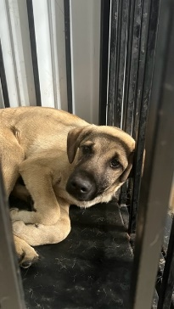 | 14.08.2025г. | Челябинский ГО, ЧТЗ-Уралтрак | Собака,  Сука,  б\п | 7м | рыжий | Нет | Вес 12 кг; высота в холке 33 см | Нет | Удовлетворительное | Бирка №RU1928055а7  Чип 643004887227370  Дело №367  Карточка учета № 1
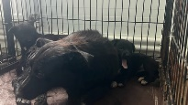 | 14.08.2025г. | Челябинский ГО, Г.Танкограда 71П/6 | Собака,  Сука,  б\п | 6л | черный | Нет | Вес 17 кг; высота в холке 32 см | Нет | Удовлетворительное | Бирка №  Чип 643026377975655  Дело №367  Карточка учета №2
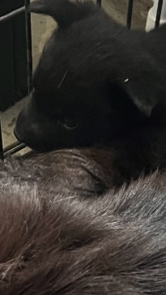 | 14.08.2025г. | Челябинский ГО, Г.Танкограда 71П/6 | Собака,  Сука,  б\п | 1м | черный | Нет | Вес 1,3 кг; высота в холке 8 см | Нет | Удовлетворительное | Бирка №  Чип 643009053686245  Дело №367  Карточка учета №3
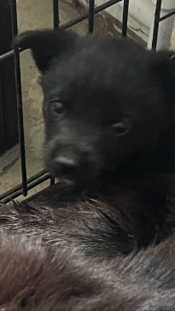 | 14.08.2025г. | Челябинский ГО, Г.Танкограда 71П/6 | Собака,  кобель,  б\п | 1м | черный | Нет | Вес 1,4 кг; высота в холке 8 см | Нет | Удовлетворительное | Бирка №  Чип 643065355071212  Дело №367  Карточка учета №4

